«Петербург в деталях»
  - Маркетинговый паспорт проекта
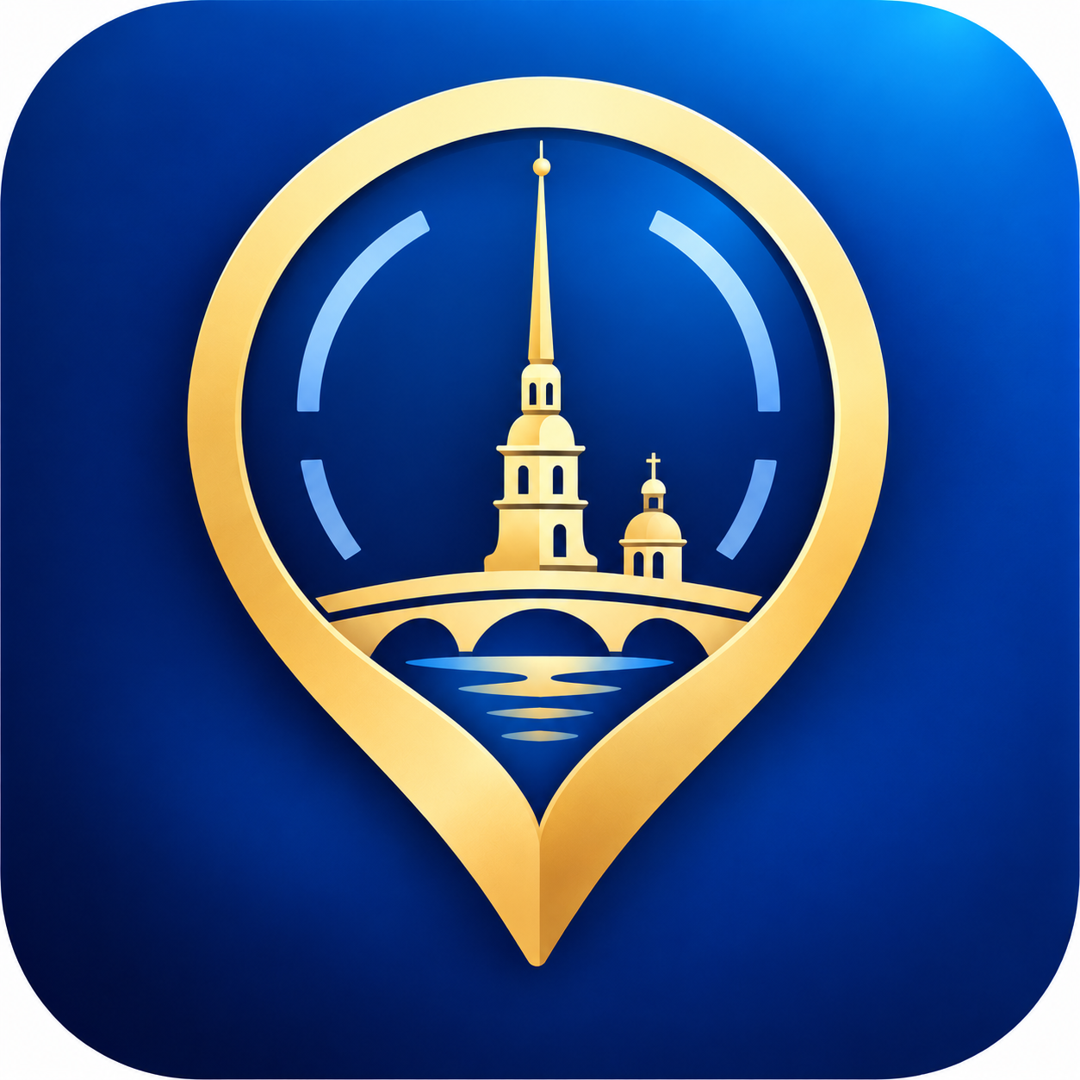
ВИЗУАЛЬНАЯ РЕДАКЦИЯ • REVIEW v1.1 • 28.10.2026
Редакция: 1.0
Дата фиксации: 26 октября 2026 года
Продукт: Android-приложение для пешеходного знакомства с Санкт-Петербургом
Создатель: Денис Аниськов
Слоган: «Замечай больше. Открывай Петербург.»
Основание: технический паспорт v1.0, публичные исходные репозитории и опубликованный Android-релиз v1.1.1.
Статус документа: базовый редакционный стандарт для будущих публикаций; не доказательство рыночного спроса или эффективности рекламы.
Принцип коммуникации. Мы продвигаем реальный продукт, а не идеальный навигатор из рекламного обещания. Важны прогулка, открытие города и доверие. Все числа, особенности функций, скриншоты и обещания должны относиться к проверенной версии приложения.
ОФИЦИАЛЬНЫЕ ССЫЛКИ / ПРОДУКТ И РЕЛИЗ
СКАЧАТЬ ANDROID    GitHub Releases · v1.1.1+3 | ОТКРЫТЬ САЙТ    spb-in-details.vercel.app

1. Суть и позиционирование
Одним предложением: «Петербург в деталях» — Android-приложение для прогулок по Санкт-Петербургу: на карте можно найти 180 отобранных мест, построить пешеходный маршрут и открыть интересные детали города по пути.
Короткая идея: Не просто дойти до места, а заметить Петербург по дороге.
Миссия (редакционная формулировка): помогать людям замечать городские детали, выбирать прогулки по интересам и воспринимать маршрут как часть знакомства с Петербургом.
Продуктовая категория: городской пешеходный навигатор с редакционным каталогом и инструментами планирования прогулок. Это не универсальная транспортная навигация, не полноценный офлайн-путеводитель и не сервис гарантированно «безопасных» маршрутов.
Основное ценностное предложение: пользователю не нужно начинать знакомство с городом с пустой карты — приложение предлагает места для прогулки, помогает связать их маршрутом и добавляет справочный контекст. Картографическую основу и маршрутизацию предоставляет официальный Yandex MapKit.
Характер бренда: наблюдательный, любознательный, спокойный, практичный, честный. Говорим как внимательный спутник по городу, а не как всезнающий экскурсовод.

2. Подтверждённые факты и продуктовые доказательства
Что можно подтвердить | Факт на 26.10.2026
Платформа и версия | Android 8.0+; опубликован релиз v1.1.1, сборка 3 (1.1.1+3)
Каталог | 180 редакционно отобранных мест Санкт-Петербурга
Исторический контент | 35 подготовленных исторических справок для части мест
Карта и маршруты | Yandex MapKit: карта и пешеходные маршруты между двумя точками
Идеи прогулок | Smart Walk: подбор последовательности мест по интересам и времени
Поиск | Каталог + внешний адресный поиск при доступности соответствующего сервиса
Во время прогулки | GPS-подсказки; обнаружение ухода с маршрута; перестроение только вручную
Дополнительные оценки | Shade / Quiet / Puddle / Pollen — расчётные, не измерительные данные, доступность может зависеть от сервера и источников
Дополнительные функции | Опциональный ИИ-помощник через внешнюю модель, системное распознавание речи и озвучивание
Регистрация | Аккаунт и регистрация для использования приложения не требуются
Хранение предпочтений | Избранное и пользовательские настройки сохраняются локально, без синхронизации аккаунтов
Распространение | Официальный APK через GitHub Releases; вне Google Play; обновления вручную
Исходный код | Android, backend и сайт опубликованы; оригинальный код — MIT, геоданные OSM — ODbL 1.0
Важно: опубликованный исходный код, успешно собранный APK и зелёный CI подтверждают технический результат, но не заменяют пользовательские испытания на разных физических устройствах, полевую проверку GPS и оценку удовлетворённости аудиторий.

3. Аудитория: рабочие гипотезы, а не измеренная статистика

3.1. Гости Санкт-Петербурга
Ситуация: несколько свободных часов, хочется выйти за рамки одного известного объекта. Запрос: понять, куда пойти и какие места можно увидеть по дороге. Сообщение: «Выбирайте интересные места и стройте пешеходную прогулку по Петербургу». Демонстрация: каталог → карточка → пеший маршрут. Ограничение: не обещать готовые экскурсии с лицензированным гидом и гарантированными часами доступа.

3.2. Жители города, которым хочется новых маршрутов
Ситуация: знакомые районы хочется открыть заново. Запрос: необычные места, набережные и улицы, а не только стандартная точка назначения. Сообщение: «Посмотрите на привычный маршрут внимательнее». Демонстрация: подбор по интересам и редакционные места. Ограничение: не гарантировать «самый красивый» маршрут.

3.3. Любители самостоятельных прогулок
Ситуация: человек сам выбирает темп и длительность прогулки. Запрос: составить последовательность мест без заранее фиксированной экскурсии. Сообщение: «Соберите прогулку под свои интересы и свободное время». Демонстрация: Smart Walk, ориентировочный бюджет времени, карта. Ограничение: длительность — оценка, а не точное обещание.

3.4. Люди, которым интересен контекст города
Ситуация: важны истории и особенности отдельных объектов. Запрос: получить дополнительные сведения прямо во время прогулки. Сообщение: «Не только где находится место, но и чем оно интересно». Демонстрация: редакционные описания и исторические справки для части каталога. Ограничение: не обещать подробную историю для всех 180 объектов.
Проверка гипотез: до платной кампании провести 8–12 коротких интервью и 5–8 наблюдений за попыткой самостоятельной установки и первой прогулки. Это план исследования, а не проведённая работа; сегменты и ценностное предложение можно менять после обратной связи.

4. Продуктовые преимущества: как говорить и чем подтверждать
1. Петербург в фокусе. Один город, отобранный каталог, редкие и известные объекты. Показываем: карточку места и карту. Не говорим: «все достопримечательности» или «полная база города».
2. Маршрут как часть открытия. Маршрутизация сочетается с подбором мест. Показываем: путь от выбранной точки до интересного объекта и сценарий Smart Walk. Не говорим: «оптимальный по всем критериям».
3. Можно начать без аккаунта. Нет регистрации, избранное остаётся на устройстве. Показываем: путь от установки до первой карты. Не говорим: «никогда и ничего не передаёт в интернет» — карта, поиск и некоторые функции используют внешние сервисы.
4. Дополнительный контекст, когда нужен. Исторические карточки, голосовые функции и опциональный ИИ-помощник. Показываем: реальный сценарий и явное согласие. Не говорим: «безошибочный экскурсовод».
5. Открытая инженерная основа. Репозитории приложения, backend и сайта доступны для изучения. Показываем: код, документацию, лицензионные оговорки. Не говорим: «все изображения и данные свободны по MIT».
Позиция относительно альтернатив: вместо непроверяемого «лучше всех навигаторов» используем описательное различие: приложение объединяет пешеходный маршрут и редакционный взгляд на Санкт-Петербург. Сравнения скорости, точности или популярности с конкурентами допускаются только после отдельного исследования.

5. Архитектура сообщений бренда
Уровень | Формулировка | Применение
Слоган | Замечай больше. Открывай Петербург. | Иконка/обложки кампании, сайт, соцсети
Главная идея | Не просто дойти до места — заметить Петербург по дороге. | Презентация, первый экран, пресс-тексты
Обещание | Найдите интересные места и составьте пешеходную прогулку по городу. | Заголовки и карточки продукта
Доказательство | 180 мест, редакционные описания и маршруты на карте Яндекса. | Описание функций, демонстрация
Доверие | Без обязательной регистрации; с открытым исходным кодом и явными ограничениями. | FAQ, раздел о продукте
Действие | Скачать Android-приложение | Кнопка перехода к официальному релизу

Голос бренда
Пишем короткими, конкретными фразами; лучше «набережная, двор, улица, площадь», чем абстрактное «революционная платформа». Говорим «помогает», «показывает», «предлагает», «позволяет выбрать» — не «гарантирует», «всегда», «идеально». Описание Петербурга уважительное и любознательное, без бездоказательных легенд и претензий на официальное представительство города.
В интерфейсных инструкциях всегда отделяем маршрут от рекомендации: «построить пешеходный маршрут» и «подобрать места для прогулки» — разные действия.

6. Готовые тексты для публикации

6.1. Однострочное описание
«Петербург в деталях» — Android-приложение для пешеходных прогулок по Санкт-Петербургу с каталогом из 180 мест, картой и идеями маршрутов.

6.2. Короткое описание (~280 знаков)
Знакомьтесь с Петербургом на прогулке. В приложении «Петербург в деталях» — 180 интересных мест, пешеходные маршруты на карте, подбор прогулок по интересам и описания городских деталей. Для Android, без обязательной регистрации. Скачивание — через официальный GitHub Release.

6.3. Основное описание для каталога/публикации
Петербург раскрывается в деталях — на прогулке, когда есть время посмотреть по сторонам. «Петербург в деталях» помогает находить интересные места Санкт-Петербурга, выбирать направления и строить пешеходные маршруты по карте Яндекса.
В редакционном каталоге — 180 мест: известные точки, необычные объекты, набережные и городские пространства. Можно изучить описание места, выбрать интересы, подобрать прогулку под свободное время и следовать подсказкам по маршруту. Для части объектов доступны дополнительные исторические справки.
Приложение работает без обязательной регистрации. Избранное и настройки остаются на устройстве. Дополнительные инструменты, в том числе голос и ИИ-помощник, зависят от настроек и доступности сервисов. Карта и маршруты требуют подключения к интернету.
Сейчас «Петербург в деталях» доступен для Android 8.0 и новее через официальный APK на GitHub Releases. Замечай больше. Открывай Петербург.

6.4. Первый экран сайта — предлагаемый вариант
Надзаголовок: Android · прогулки по Санкт-Петербургу
Заголовок: Город интереснее, когда замечаешь детали.
Подзаголовок: Находите места, выбирайте прогулки и стройте пешеходные маршруты по Петербургу. В каталоге — 180 городских точек с описаниями.
Основная кнопка: Скачать для Android
Вторичная кнопка: Узнать о возможностях
Под кнопками: Android 8.0+ · APK из GitHub Releases · Без регистрации
Это вариант для будущего A/B-обсуждения, а не утверждение о уже внесённом изменении на сайт.

6.5. Пост-анонс
Петербург — это не только пункт назначения. Иногда самое интересное встречается по дороге: набережная, переулок, необычный фасад или площадь.
«Петербург в деталях» — Android-приложение, которое помогает выбирать прогулки по Санкт-Петербургу. В нём 180 мест, пешеходные маршруты на карте и идеи, куда заглянуть.
Версия 1.1.1 уже опубликована. Скачать APK можно через официальный сайт и GitHub Releases. Без обязательной регистрации.
Замечай больше. Открывай Петербург.

6.6. Пост о функции Smart Walk
Есть час для прогулки и не хочется идти наугад?
Выберите, что вам интересно, и сколько времени готовы потратить. «Петербург в деталях» предложит последовательность мест для прогулки, а пешеходный маршрут построит Yandex MapKit. Это способ начать прогулку, когда вы ещё не выбрали конкретную цель.
Подбор учитывает заданные предпочтения и приблизительное время; он не обещает самый короткий или самый красивый путь. Исследовать город можно в своём темпе.

6.7. Краткая справка для журналистов и партнёров
«Петербург в деталях» — независимый Android-проект Дениса Аниськова, посвящённый самостоятельным пешеходным прогулкам по Санкт-Петербургу. Приложение сочетает редакционный каталог из 180 городских мест с картой и маршрутизацией Yandex MapKit, подбором прогулок по интересам и дополнительными справочными функциями. Отдельные географические данные основаны на OpenStreetMap и опубликованы с соответствующими уведомлениями ODbL. Исходный авторский код приложения, backend и сайта открыт под MIT. Релиз 1.1.1 опубликован 26 октября 2026 года и распространяется APK через GitHub Releases. Проект не заявляет официального статуса городского сервиса или партнёрства с поставщиками карт.

7. Визуальная система и правила изображений
Основа: утверждённая иконка приложения. Тёмно-синий и насыщенный синий — несущие цвета; золотой и светло-голубой — акценты. Сохраняем узнаваемую метку и городской мотив. Не перерисовываем знак, не заменяем его произвольным пином и не имитируем официальные знаки Яндекса.
Фотографии и видео: предпочтительно подлинная съёмка Петербурга автором или материалы с проверенными правами, затем — подлинные кадры интерфейса приложения. Не выдаём монтаж или сгенерированный макет за скриншот. У каждого изображения должны быть происхождение, автор/право, дата, разрешение на публикацию и нужные атрибуции.
Важное ограничение на дату документа: в галерее официального сайта есть архивные скриншоты приложения v1.0.0+1, помеченные как архивные. Для анонса v1.1.1+3 следует снять новые реальные изображения текущей версии. Старые кадры нельзя подписывать как актуальные.
Набор необходимых кадров: главная карта с отметками каталога; карточка выбранного места; планирование прогулки; построенный пешеходный маршрут; экран избранного; информационное окно с условиями/согласием для опциональных функций. Для каждого кадра предусмотреть вертикальный вариант и версию без чувствительных координат/личных данных.
Запрещённые приёмы: стоковые «скриншоты» вместо интерфейса, чужие карты в рекламном макете без подтверждённых прав, изображение ИИ-ответа как гарантированного исторического факта, неподтверждённые значки наград и рейтингов.

8. Каналы распространения и воронка

Приоритетные точки входа
1. Официальный сайт — объяснение продукта, функций, ограничений и переход на релиз.
2. GitHub Releases — единственный подтверждённый канал скачивания APK; сайт ведёт туда напрямую.
3. Сообщество и редакционные публикации — посты с интересными местами и реальными маршрутными сценариями, не требующие закупки рекламы на старте.
4. Тематические сообщества Петербурга и самостоятельных прогулок — размещение только по правилам площадки, с ясным раскрытием, что публикация от автора проекта.
5. Профильные технологические сообщества — отдельный акцент на открытом исходном коде, приватности и технической документации.
Площадки (например, Telegram, VK, тематические медиа) перечислены как кандидаты, а не как уже открытые или согласовавшие публикацию каналы.

Простая воронка без выдуманных метрик
Узнал → заинтересовался → открыл сайт → перешёл в релиз → скачал APK → установил → совершил первую прогулку → дал отзыв.
У проекта нет встроенной аналитики поведения. Поэтому не заявляем фактическую конверсию установки или удержание. Можно фиксировать агрегированные, неперсональные наблюдения вручную: число публикаций, количество ответов, добровольные отзывы, публичный счётчик скачиваний релиза (с оговоркой, что скачивание ≠ установка) и результаты пользовательских интервью. Любой будущий сбор телеметрии потребует отдельного решения и документации по приватности.

9. План органического запуска: первые 30 дней
Этап | Что делаем | Что проверяем
Неделя 1 — подготовка | Проверяем лендинг и кнопки скачивания; снимаем текущую версию; собираем пресс-набор; готовим FAQ «как установить APK» | Правильный релиз, права на материалы, понятность установки
Неделя 2 — первое знакомство | Публикуем анонс, короткую демонстрацию и 2 городских сюжета; приглашаем небольшую группу добровольных тестировщиков | Понимают ли люди назначение приложения и первый сценарий
Неделя 3 — польза в примерах | Показываем Smart Walk, карточку места и прогулку по набережным; просим добровольную обратную связь | Какие функции действительно интересны и что мешает пользоваться
Неделя 4 — улучшение подачи | Уточняем заголовки, FAQ и инструкции по реальным вопросам; готовим обращения к тематическим сообществам | Сократилось ли число повторяющихся вопросов и недопониманий
Критерий перехода к платному продвижению: подтверждённые установка и первый сценарий на реальных устройствах, актуальные скриншоты, проверенный путь загрузки, правила обработки обращений, а также понятные ограничения внешних сервисов. Без этого реклама может привести людей к неудобному первому опыту.

10. Измерение результата и работа с обратной связью
На первом этапе полезнее качество опыта, чем охват. Ведём простой журнал редакционных гипотез: дата публикации; площадка; ссылка; тема; источник изображения и права; вопросы аудитории; наблюдаемые переходы (только если доступны без нежелательного отслеживания); изменения текста после обратной связи.
Качественные вопросы для первых пользователей: «Зачем вы открыли приложение?», «Что было непонятно до установки?», «Удалось ли найти интересное место?», «Чем помог или помешал подбор прогулки?», «Что показалось непроверенным или недостоверным?». Личные ответы не публикуем без согласия.
Статистику не выдумываем: не утверждаем числа активных пользователей, установки, время использования, долю довольных и NPS до получения корректных данных. Даже число загрузок GitHub Release не равно числу уникальных пользователей.

11. Редакционные и юридические стоп-линии
Можно использовать при правильном контексте | Нельзя утверждать без новых доказательств
«180 мест в редакционном каталоге» | «Все интересные места Петербурга»
«Пешеходные маршруты через Yandex MapKit» | «Самые точные / оптимальные маршруты»
«Без обязательной регистрации» | «Приложение не передаёт данные в интернет»
«Избранное хранится на устройстве» | «Все пользовательские данные всегда полностью анонимны»
«Оценки тени, тишины и пыльцы по моделям» | «Гарантированно тихий, безопасный или гипоаллергенный путь»
«Дополнительный ИИ-помощник при доступности сервиса» | «ИИ никогда не ошибается и работает всегда»
«Android 8.0+, официальный APK на GitHub» | «Доступно в Google Play» или «обновляется автоматически»
«Собственный код опубликован под MIT» | «Все фотографии, бренд и геоданные разрешены под MIT»
«Сборка и автоматические проверки пройдены» | «Навигация безупречна на любом Android-устройстве»
«Реальные архивные снимки помечены как архив» | «Скриншоты 1.0.0 показывают интерфейс 1.1.1»
Источник отзывов: нельзя публиковать «★★★★★», цитаты пользователей, охваты или проценты без подлинного происхождения и разрешения. Рекламные интеграции должны отмечаться в соответствии с требованиями площадки и применимыми правилами.

12. Минимальный пресс-кит и правила обновления
Рекомендуемый пресс-набор: название и логотип проекта; короткое и полное описания; проверенная версия, требования и ссылка на APK; 5–6 актуальных скриншотов с происхождением; краткая биографическая справка автора только с одобренными самим автором фактами; контакты для обратной связи, выбранные владельцем; юридические уведомления и ссылки на исходники. Персональные адреса и номера телефонов в этом документе намеренно отсутствуют.
Правило актуализации: при новом релизе сверять version, build, publishedAt, ссылку и SHA-256 с GitHub Releases и метаданными сайта. При изменении функций проверять Android docs/ARCHITECTURE.md и docs/KNOWN_LIMITATIONS.md, backend docs/API.md, а также страницу лицензий. Скриншоты прежней версии маркировать как архивные либо заменять. Для новой маркетинговой кампании обновлять дату этого паспорта.
Что стоит получить до масштабного продвижения: реальные демонстрации v1.1.1 на устройствах, небольшой пул добровольных отзывов, согласованные визуальные материалы, простое руководство установки APK и канал обратной связи. Это список предстоящей работы, а не объявление выполненных проверок.

13. Официальные ссылки и основание фактов
• Официальный сайт проекта — обзор продукта и скачивание.
• Android: опубликованный релиз v1.1.1 — версия, дата и APK.
• Android: исходный код и описание — функциональность, сборка и репозиторий.
• Android: известные ограничения — границы продукта и тестов.
• Android: приватность — настройки и передача данных.
• Android: фирменный стиль — название и утверждённая иконка.
• Backend: исходный код — сервис и данные.
• Backend: справочник API — контракты и доступность функций.
• Сайт: публичный исходный код — статический сайт.
• Сайт: права на материалы — границы MIT и сторонние права.
• Локальный базовый документ: SPb_in_Details_Technical_Passport_v1.0.md (26.10.2026).

14. Визуальное приложение: архивные экраны
Подлинные снимки интерфейса от 20.10.2026 (POCO X6 5G, приложение 1.0.0+1). Они иллюстрируют рекламные пользовательские сценарии, но не являются снимками актуального APK 1.1.1+3.
Карта и каталог  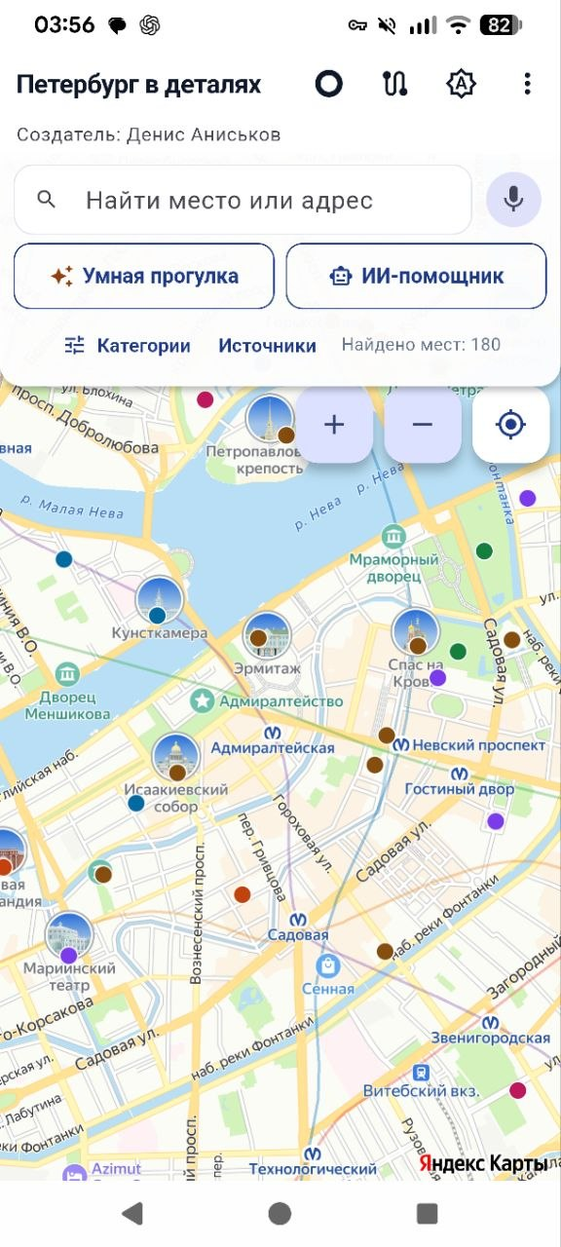 | Карточка места  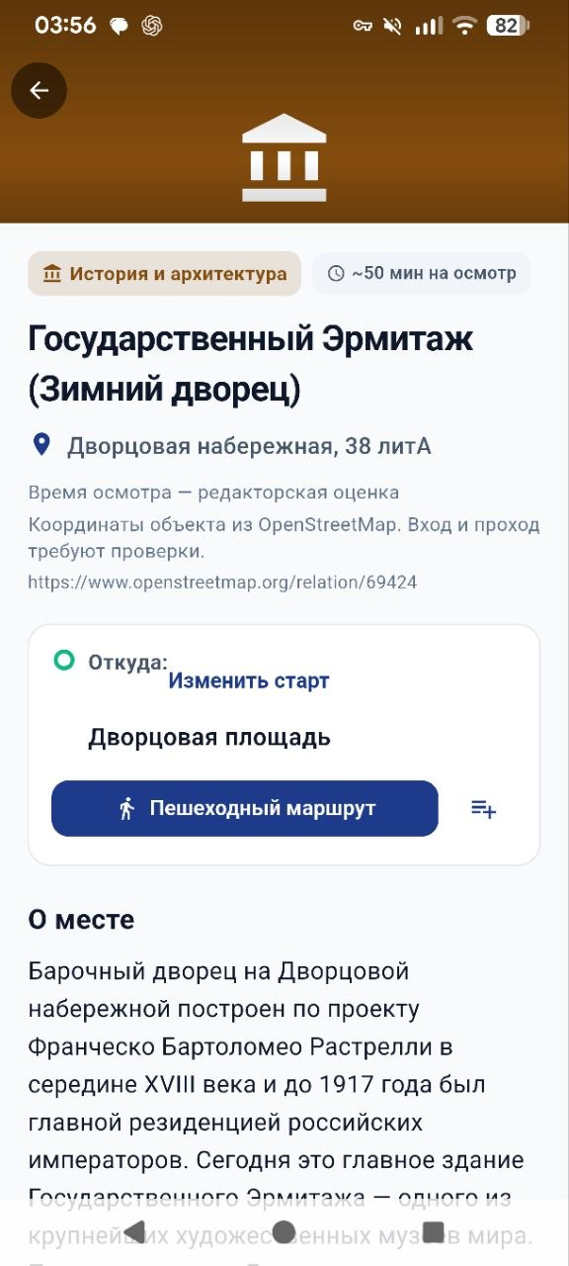
Smart Walk  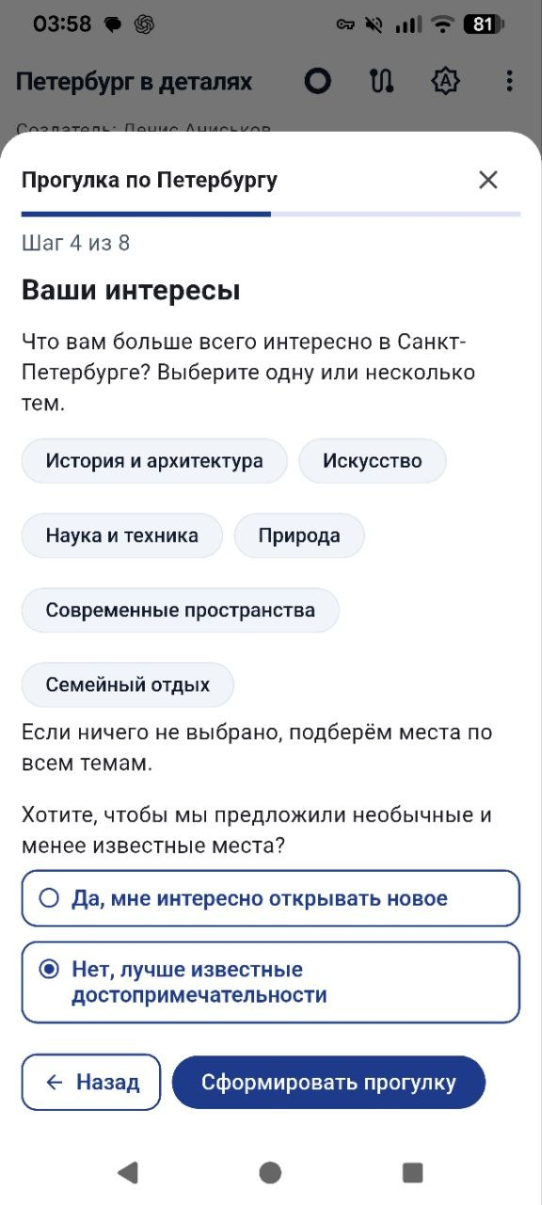 | Пешеходный маршрут  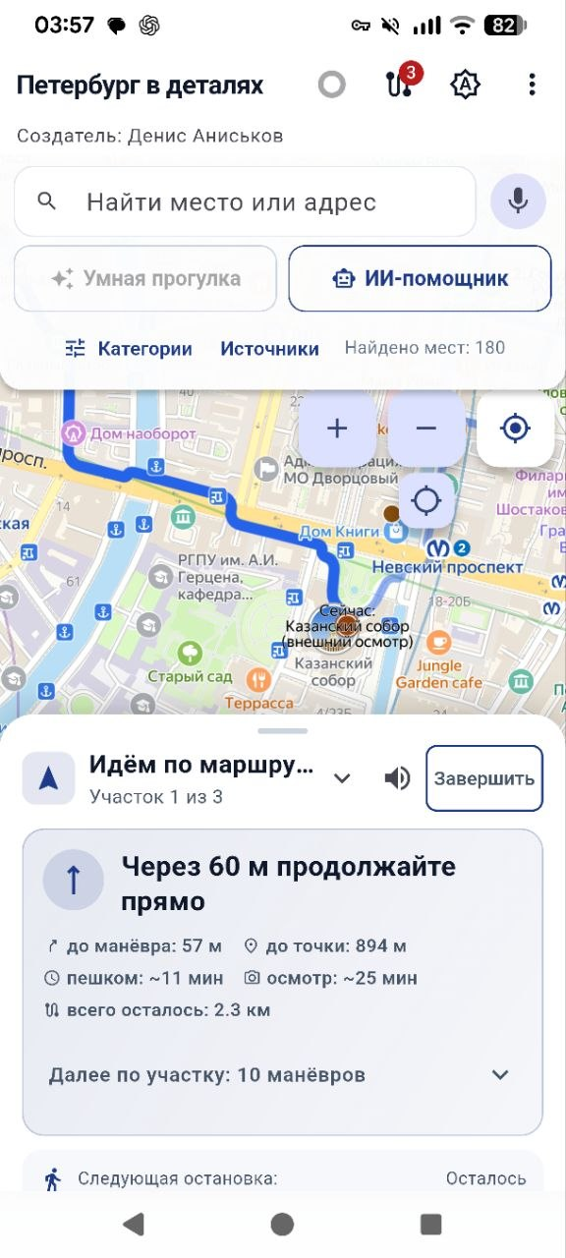
Источник: официальная галерея проекта. Архивная сборка 1.0.0+1; актуальный релиз 1.1.1+3. Сохраняются права на сторонние картографические материалы и элементы сервисов.

